観光ウェアラブル実証実験と「歴史認識」の「人流」資源化
寺前秀一（人流・観光研究所）
キーワード 人流、観光ウェアラブル、歴史認識、ダークツーリズム、感性アナライザー
１ 人流概念の提唱
観光学の発展には「人を移動させてまで見に行かせる力」を科学的に分析する視点が必要であり、「人流」概念を提唱している。記憶遺産は、歴史的事実の評価とは別の形で、映像化、ドラマ化され、移動の刺激を生じさせ、人々の人流資源となる。「カサブランカ」「戦場にかける橋」等名画と認識する人を多く獲得するものは、フィクション、ノンフィクションを織り交ぜて制作されているが、そこで使用された材料は、人を移動させる人流資源としても活用される。この人を移動させる力の測定は、訪問客数、支払額等の他、メディアによる露出度も客観的なものと認識できる。新聞であれば、朝日新聞の記事検索システム等により検索数が把握でき、インターネットであれば、Google等のヒットする検索数により把握できる。そのうえ「感性」を直接測定することができるようになれば、更に客観的な分析が可能となる。
２ g-コンテンツ協議会・観光ウェアラブル委員会における実証実験
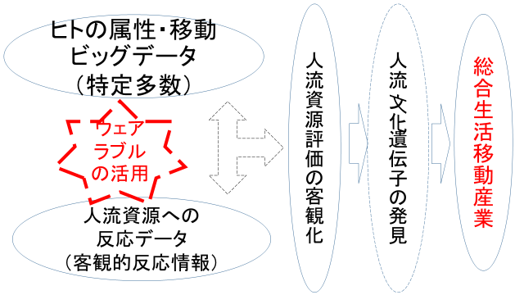
現在開発されている脳波信号器では、「好き」「興味」「ストレス」「眠気」「集中」の五つの感性が簡易に把握できるようになっている。この簡易測定器（感性アナライザー）を用いて2015年10月29日にスカイツリー、浅草及び秋葉原における感性の反応を測定した。予算上の事情もあり、被験者が外国人留学生2名を含む3名と制約されたにもかかわらず、この手法が有効であることが実証された（結果は参考文献を参照）。簡易測定機の利便性や性能は更に進歩すると予測されるが、五つの感性以外のもの、特に「嫌い」の感性が取得できることが切望される。「嫌い」は「好き」以上に複雑な感性であると予想され、単純に「ダーク」と整理分類することでは分析の深まりが期待できない。「嫌い」が強くて「興味」を遥かに超えると人流資源価値が消滅する。韓国の敵産家屋は日帝残滓、日帝痕跡として認識され、朝鮮総督府、旧ソウル市役所は消滅している。これに対してムンバイの駅舎チャトラパティ・シヴァージー・ターミナスは大英帝国植民地支配の象徴であるが、世界遺産に登録され人流資源として活用されている。
人流政策としては「嫌い度」を上回る「興味度」になるように施策を講じることも考えられ、メディアの活用もそこに求められる。ダークとする価値観は、中期的には風化の第一歩であるが、記憶風化で価値中立的にもなる。政治学としては問題解決になるが、三国志や源平合戦の史蹟のようなものになることであり、場所そのものが曖昧にすらなる。そうなると刺激性がうすれ、人流資源としての価値が少なくなるというパラドックスを抱える。
３ 歴史認識と感性調査
歴史認識は、人流で言えば観光客に対するガイドからの事前説明に等しい。前記実証実験では、ガイドの説明がある場合に興味度が高くなる結果がみられたことから、軍艦島等に対する観光客の興味度は、国籍を問わず高くなると予想される。興味度が高ければ、有望な人流資源となる。歴史認識に関する反応は、多分に建前が作用する。建前が現れるアンケートによるデータと、本音があらわれる感性データの相互比較をしてみると、更に有意なデータが得られるかもしれない。特に、歴史認識で話題になるのは「嫌い」、「ストレス」の感性である。「嫌い」の反対が単純に「好き」になるのではなく、「嫌い」の感性は複雑であると予想される。歴史認識問題を通して「嫌い」の分析をすることは観光学とは別の次元ではあるが研究の一つの道であり、そこを避けていては、ダークツーリズム研究は進展しない。
歴史認識問題で話題になっている記憶・記録遺産とされるものについて、関係する多くの人流研究者が、入館者等の感性データを収集することを始めれば、いずれ大きなデータとなって、人流学研究の発展に寄与すると思われる。下記「歴史認識に関わる記憶・記録遺産の感性反応予想図」は筆者の個人的判断で感性の反応を予測して作成したものであるが、本稿がその機会となり、感性アナライザー等による実測データにより完成されることを祈念する。
歴史認識に関わる記憶・記録遺産の感性反応予想図
記憶記録遺産名 | 日本人 | 中国人 | 韓国人 | 第三国人 | 人流資源性
靖国神社 | Ａ | Ａ | Ａ | ａ | ◎
（遊就館） | ｃ | Ｃ | Ｃ | ｃ | 428
東京裁判 | Ａ | Ａ | Ａ | Ａ | ◎
（市ヶ谷記念館） | ｂ | Ｃ | Ｃ | ｂ | 220
南京大虐殺 | Ａ | Ａ | Ａ | Ａ | ◎
（南京博物館） | ｃ | Ｂ | Ｂ | ｂ | 56
盧溝橋（中国人民 | Ａ | Ａ | ａ | Ａ | ◎
抗日戦争記念館） | ｃ | Ｂ | Ｂ | ｂ | 37
軍艦島 | ａ | Ａ | Ａ | ａ | ○
（端島） | ｂ | Ｃ | Ｃ | ｂ | 81
原爆ドーム | Ａ | Ａ | Ａ | Ａ | ◎
（広島平和祈念館） | Ｂ | ｂ | ｂ | Ｂ | 75
注 展示に対する興味度（知名度）Ａ、ａ 展示意図への同感度Ｂ、ｂ 展示意図への拒否度Ｃ、ｃ 大文字は強、小文字は弱をあらわす。観光資源性については、数字はゴシックの語についての日本語によるGoogle検索数（万件）である。
参考文献http://jinryu.jp/blog/?p=3597（人流観光研究所）https://youtu.be/Sq4M3nvX6Io （実証事件風景の動画）https://www.g-contents.jp/2015/data/2_aihr.pdf（実験報告書）

